Student : Sîrbu Oana-Bianca

Grupa : 30214

Îndrumător: Ing.Diana Pop

2020

AUTOMAT PENTRU SECURITATEA UNEI CASE

Cuprins

**1.Specificație proiect3**

**2.Descriere schemă bloc cu componente4**

**3.Proiectare și implementare-schemă de detaliu5**

-Proiectare componente5

-Proiectare ansamblu11

**4.Listă de componente utilizate13**

**5.Semnificația notațiilor I/O și a semnalelor interne13**

**6.Justificarea soluției alese14**

**7.Utilizare și rezultate15**

-Rezultate obținute în simulator în ActiveHDL cu toate situațiile de funcționare 15

-Descrierea utilizării în ActiveHDL19

-Resurse necesare21

**8.Posibilități de utilizare ulterioară21**

**1.SPECIFICAȚIE PROIECT**

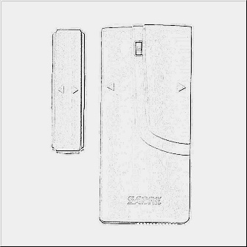 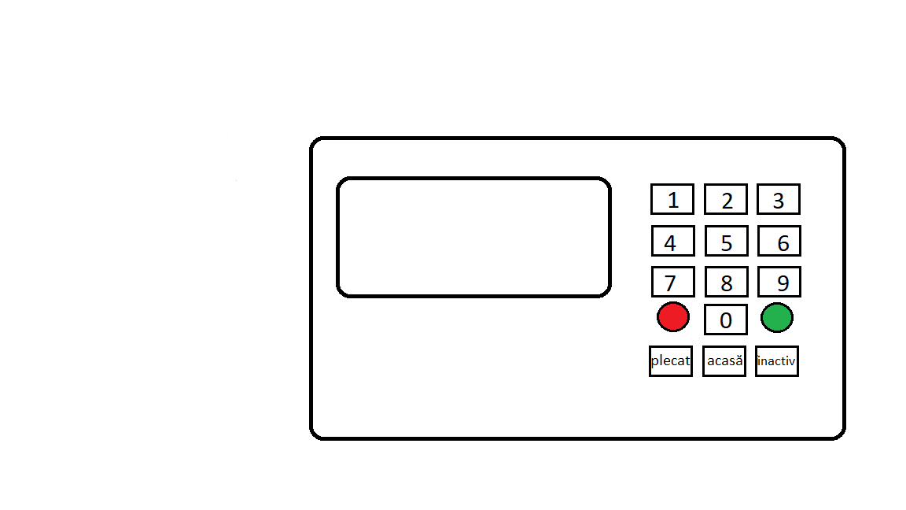 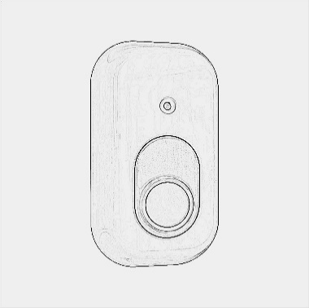

senzor geam ALARMA

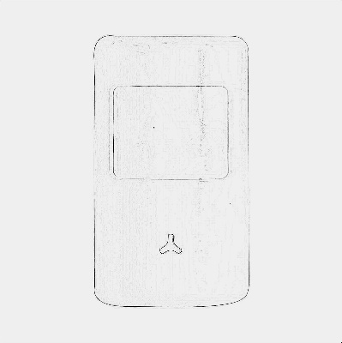 senzor de mișcare 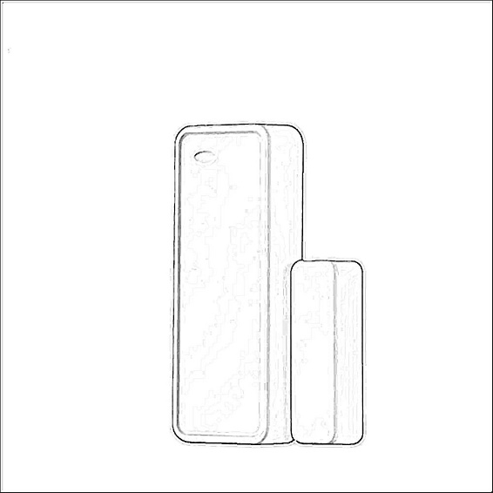senzor ușă

principală

Să se realizeze un automat pentru securitatea unei case.

O casă cu 2 camere are mai mulți senzori: senzori de mișcare în fiecare cameră,senzor de deschidere geam în fiecare cameră,senzor de deschidere ușă principală.Toți senzorii sunt legați într-un sistem de alarmă,care supraveghează fiecare senzor și dacă se întâmplă ceva(e.g. se dechide ușa), sună alarma, dacă modul în care este setat acest automat permite.

Modurile selectabile sunt: **inactiv**(în acest caz sistemul ignoră senzorii), **acasă**(se iau în considerare doar senzorii de la ușă și de la geamuri) și **plecat** (în acest caz sistemul ia în considerare toate dotările). Pentru a schimba modul sistemului, trebuie introdus un cod din 4 cifre. Când se setează modul acasă, sirena sună în momentul în care un senzor, care se ia în considerare, se activează(e.g. se deschide geamul). Dacă modul setat este plecat, atunci există o întârziere de 15 secunde pentru s introduce codul și a schimba în modul inactiv/acasă înainte de a suna sirena. Aceeași întârziere este valabilă când se setează modul plecat și atunci sistemul ignoră orice activitate de senzor(pentru ca utilizatorul să aibă timp să deschidă ușa și să plece).

**2.DESCRIERE SCHEMĂ BLOC CU COMPONENTE**

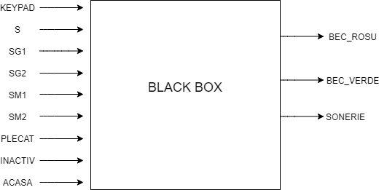

Având în vedere faptul că panoul de control conține cele 10 taste pentru cifre si cele 3 pentru moduri și utilizatorul interacționează cu acestea,ele vor fi intrări pentru sistem.Cei care mai interacționează cu panoul de control sunt senzorii care transmit semnal din exterior,deci și aceștia reprezintă tot intrări.Ca ieșiri avem un bec verde,unul roșu și soneria,pentru că și acestea îi sunt vizibile utilizatorului,doar că pe ele nu le poate controla.

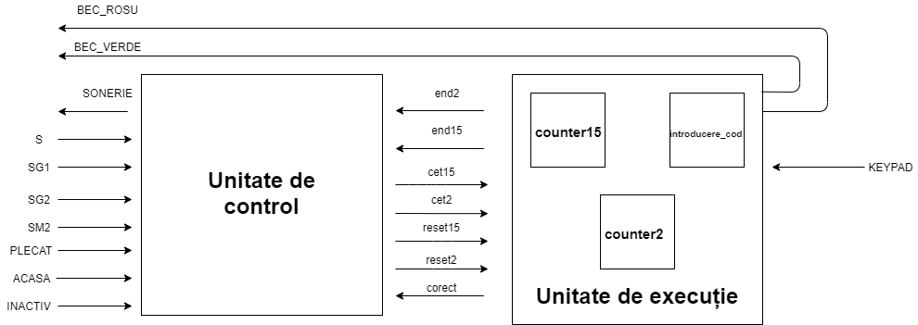

**3.PROIECTARE ȘI IMPLEMENTARE**

Proiectare componente :

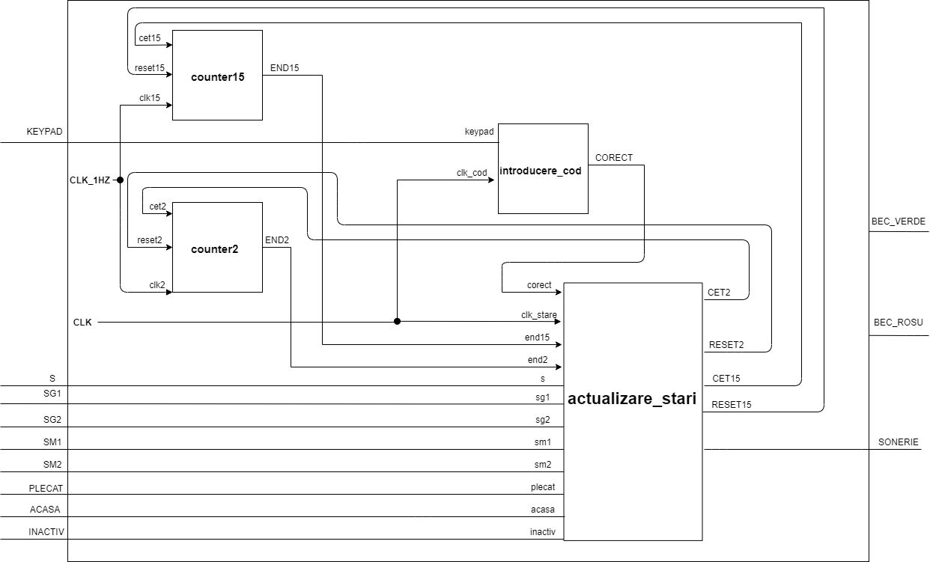Având în vedere necesitatea de temporizare 15 secunde după selectarea modului plecat respectiv activarea oricărui senzor, am folosit un numărător de 15 secunde pe 4 biți.

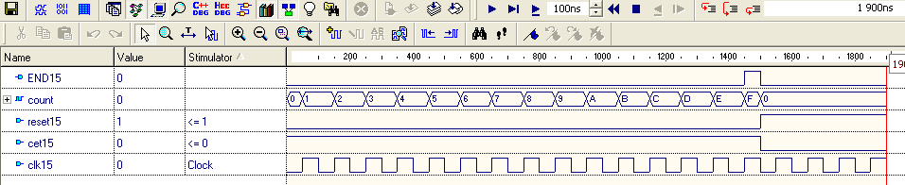Una dintre intrările sale este clock-ul(clk15) de 1HZ,am ales această valoare pentru ca numărarea să se facă mai ușor,de la 0 la 15,adică un impuls de tact pe secundă. Însă,pentru simulare am utilizat un clock de 10 Mhz.Dacă clock-ul este pe frontul crescător și enable-ul este activat,el continuă să numere.În momentul în care se ajunge la 15,carry-ul numărătorului(singura ieșire) se va activa imediat.

Pentru a asigura că alarma nu sună pe o perioadă nedefinită,am utilizat un numărător de 2 minute. Numărătorul pe 7 biți pornește de la valoarea inițială 0 și când ajunge la 120 , carry-ul numărătorului se va activa imediat , se resetează după un impuls de ceas, deci va număra 120 de secunde(de la 0 la 119) , adică 2 minute.

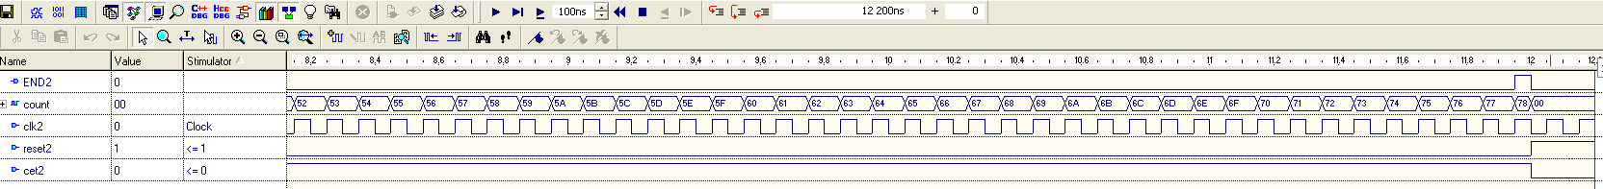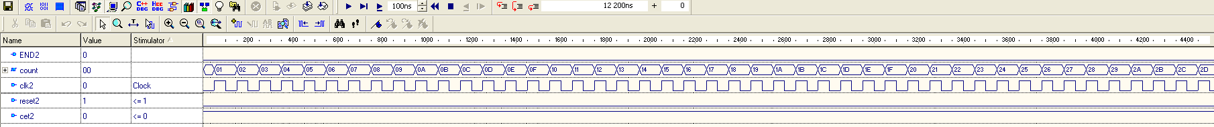

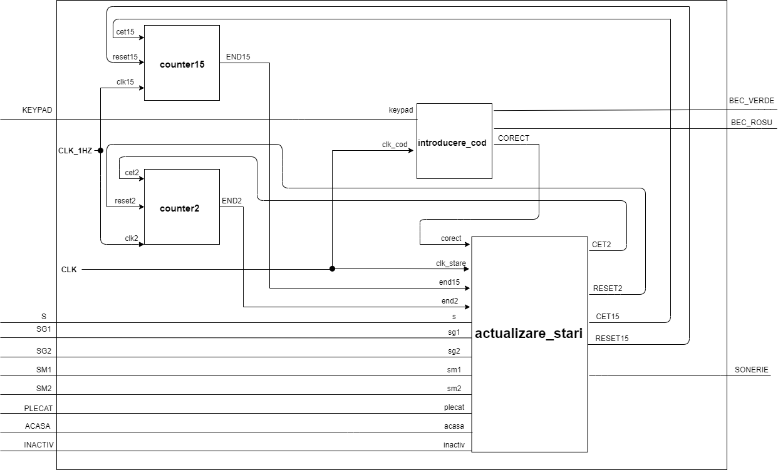

Pentru a schimba modul de funcționare al sistemului e necesară introducerea codului de acces, rolul de preluare al codului fiind îndeplinit de această componentă.

Pentru că panoul este proiectat matricial, fiecare tastă e reprezentată de o codificare .Când se dorește apăsarea unei taste vor trebui activați 2 biți din codificare ,exact ca și cum am simula apăsarea unui buton: se apasă (se activeaza cei 2 biți),apoi se lasă butonul(se dezactivează cei 2 biți). După ce se apasă câte o tastă,automatul va prelua cifra si o va reține într-un registru,urmând ca la final să compare parola originală cu cea introdusă.Am folosit semnalul intern “button”pentru a detecta când este apăsată o tasta nouă sau nu a fost apasată niciuna. Daca nu utilizam acest semnal intern ,ci doar keypad-ul (tastatura cu care utilizatorul interacționează),această componentă nu ar fi putut diferenția dacă a fost apăsată alta tastă sau e apăsată în continuare tasta anterioară. Ieșirile BEC_VERDE, BEC_ROSU arată dacă codul introdus e corect sau nu.

Parola originală este:2,5,3,6

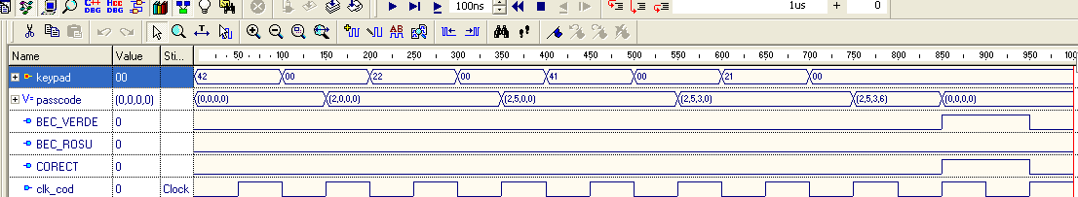Simulare pentru cod care s-a introdus corect :se aprinde becul verde

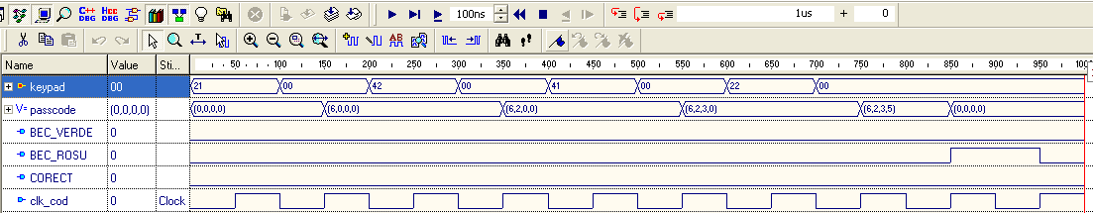Simulare pentru cod care s-a introdus greșit : se aprinde becul roșu

Automatul de stări

Componenta care conține tranziția stărilor pornește inițial din starea A,unde se face introducerea+verificarea codului,după care el nu se mai întoarce aici decât dacă este repornit.În rest,introducerea codului se poate face nedepinzând de stare,după introducerea corectă a acestuia intrând automat în starea B. Imediat ce starea curentă devine B, numarătoarele se resetează și se așteaptă selectarea unui mod din cele 3.

Dacă modul selectat este plecat,starea curentă devine C,numărătorul începând să numere,urmând ca carry-ul său să modifice starea în G în care numărătoarele vor fi resetate și așteptând activarea vreunui senzor. Dacă acest lucru se întâmplă,există o întârziere de 15 secunde pentru introducerea codului. Neintroducerea codului în cele 15 secunde va duce la activarea alarmei, în starea F.Dacă timp de 2 minute nu se introduce codul corect,automatul va trece direct în modul plecat(fără întârzierea de 15 secunde).

Modul acasă duce în starea D care supravegheaza doar senzorii de la geamuri si ușa principală,iar orice mișcare va activa imediat numarătorul și soneria(cele din starea F).

Modul inactiv, starea E,nu supraveghează niciun senzor și ieșirea din acest mod/stare va fi posibilă doar prin introducerea codului de acces, revenind în starea de selecție moduri,B.

* 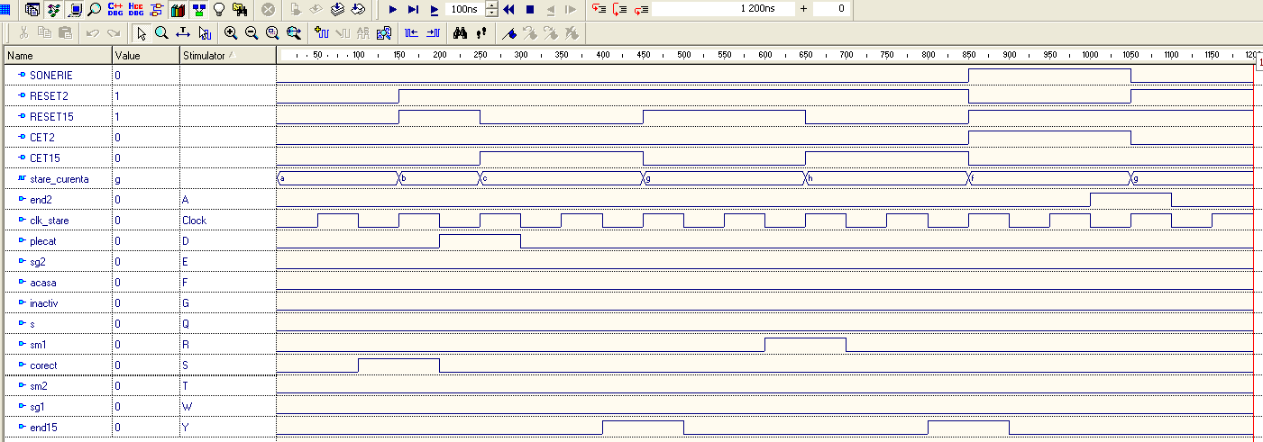Cazul pentru modul plecat:nu se introduce codul corect în timp ce sună alarma și merge direct in starea G,de supraveghere a tuturor senzorilor.
* 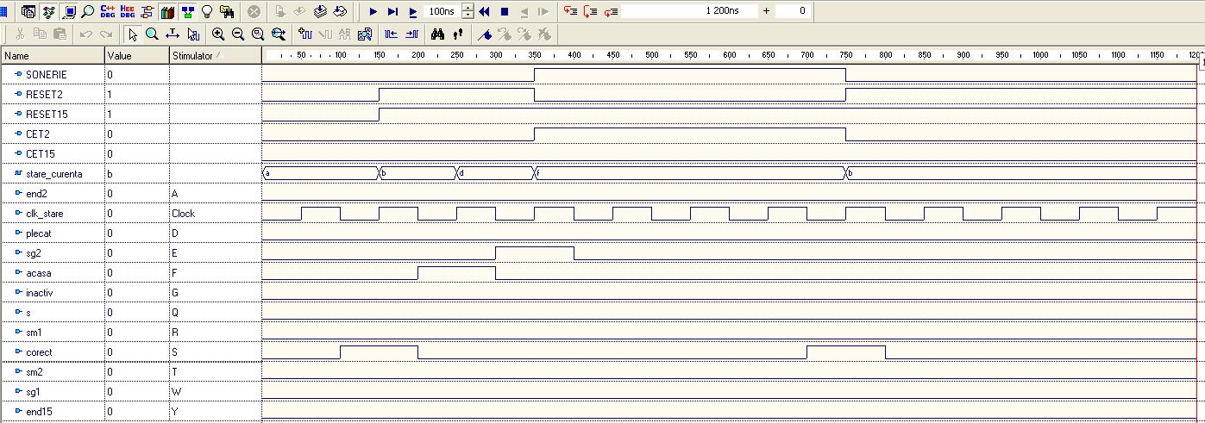Cazul pentru modul acasă:exemplu pentru introducerea corectă de cod în timp ce sună alarma
* 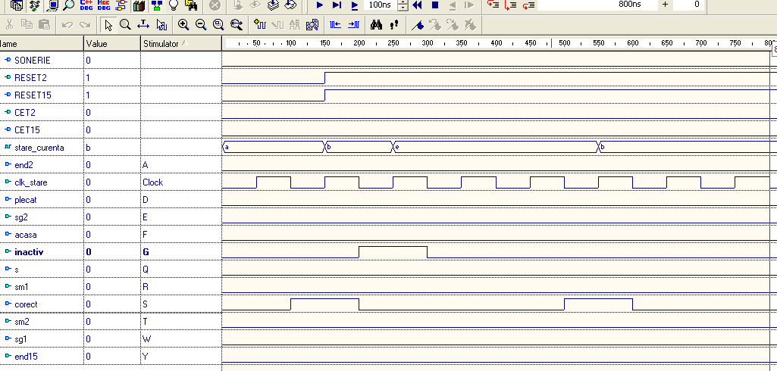Cazul pentru modul inactiv:rămâne în starea E până la introducerea corectă a codului

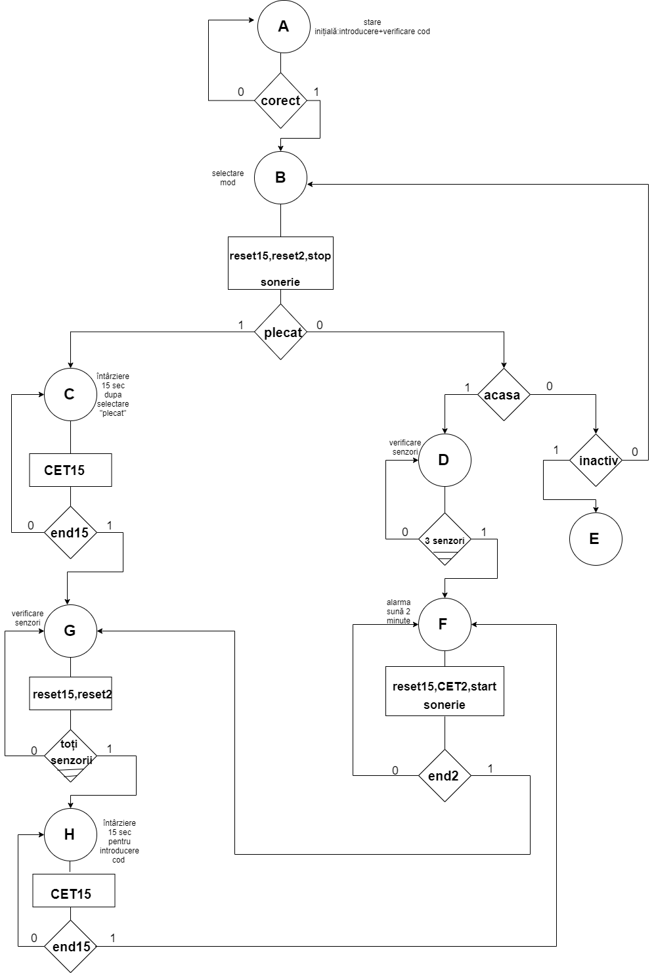

Organigrama :

Schema de detaliu:



Proiectare ansamblu:

Automatul este proiectat pentru o casă cu 2 camere,iar fiecare dintre camere are câte doi senzori : unul de mișcare și unul de deschidere geam.Ultimul senzor este cel montat la ușa principală.Cei 5 senzori sunt legați într-un sistem de alarmă,adică avem la dispoziție un panou de control (interfața cu care utilizatorul poate interacționa) care supraveghează fiecare senzor,astfel încât orice semnal primit de la senzori va transmite panoului de control activarea sirenei,dacă automatul permite.

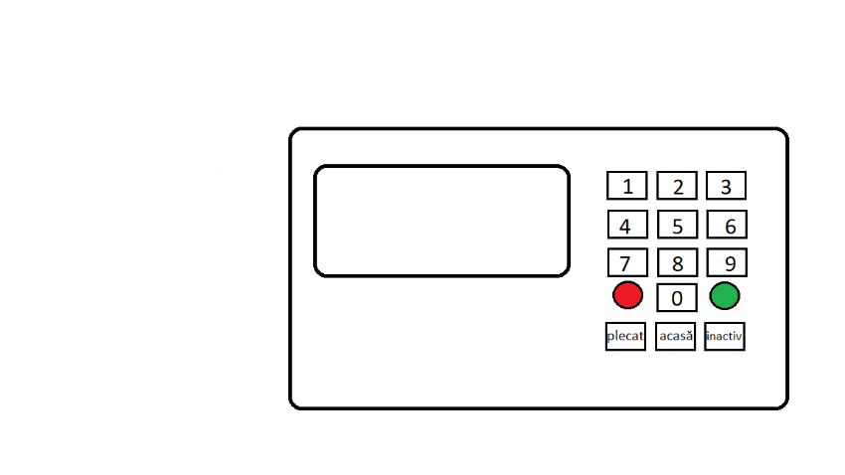

Panoul de control conține taste reprezentând butoane pentru cifre de la 0 la 9 și încă 3 butoane pentru cele 3 moduri selectabile:plecat,acasă sau inactiv.Pentru a selecta orice mod e necesar ca introducerea codului de 4 cifre sa se facă corect,altfel se va pastra modul curent.După ce se introduce cea de-a 4-a cifră din cod,automatul va verifica imediat codul,fără să fie necesară apăsarea vreunui buton “enter”.Pentru o implementare mai ușoară a sistemului într-un circuit fizic, am folosit reprezentarea matricială a tastelor (pentru butoanele de la 0 la 9 ,în timp ce tastele pentru selectarea modurilor sunt conectate independent).

Modul de proiectare pentru alarmă îi permite acesteia să sune doar 2 minute,asta dacă nu cumva între timp se introduce codul corect,pentru limitarea soneriei.Dacă în cele 2 minute nu se introduce codul corect,sistemul va intra direct în modul plecat(fără să mai întârzie 15 secunde pentru introducerea codului de acces),indiferent dacă funcționa deja în modul acasă sau plecat.

Schema de detaliu prezintă descrierea structurală a sistemului. Ieșirea care semnalează validitatea codului este CORECT care devine intrare pentru automatul de stări(actualizare_stari) asta pentru a decide dacă trece în starea de schimbare mod sau rămâne în cea curentă.

1. CLK dă impulsul de ceas pentru întreg sistemul (10MHZ), în timp ce CLK_1HZ dă impulsul de ceas pentru numărătoare.Pentru a facilita rapiditatea simulării, clock-ul numărătoarelor are 10MHZ,dar în implementări practice ar funcționa unul de 1HZ,deoarece proiectarea acestora s-a bazat pe faptul că ceasul bate o dată pe secundă,iar numărătoarele numără 15 respectiv 120 secunde.
2. END15,END2 sunt carry-urile numărătoarelor care devin intrări pentru automatul de stări,asta pentru a permite trecerea în alte stări.
3. Senzorii S,SG1,SG2,SM1,SM2 semnalează faptul că activarea oricărui dintre ei duce la activarea numarătoarelor,depinzând de modul de funcționare.
4. Ieșirile automatului de stări sunt intrări pentru counter15 si counter2,resetându-le sau dându-le impuls să înceapă numărarea.

**4.LISTĂ DE COMPONENTE UTILIZATE**

Am utilizat următoarele componente:

1. Counter15-numarător pe 4 biți
2. Counter2-numărător pe 7 biți
3. Introducere_cod-componentă formată din : un registru pe 4 biți pentru cod de 4 cifre, un comparator pentru verificarea codului introdus cu cel original
4. Actualizare_stari-reprezintă un registru de stări
5. **SEMNIFICAŢIA NOTAŢIILOR I/O ŞI A SEMNALELOR INTERNE**

Ieșiri:

1. SONERIE-semnal care anunță dacă alarma sună sau nu
2. BEC_VERDE-semnal care anunță dacă codul introdus e corect
3. BEC_ROSU-semnal care anunță dacă codul introdus e greșit

Intrări:

1. KEYPAD-tastatura pe care o folosește utilizatorul pentru introducerea codului de 4 cifre
2. S-senzor ușa principală
3. SG1-senzor geam camera 1
4. SG2-senzor geam camera 2
5. SM1-senzor mișcare camera 1
6. SM2-senzor mișcare camera 2
7. PLECAT-buton reprezentativ pentru modul “plecat”
8. INACTIV-buton reprezentativ pentru modul “inactiv”
9. ACASĂ-buton reprezentativ pentru modul “acasă”

CORECT-ieșire care indică dacă codul e corect sau greșit

CET-enable numărător în sensul că permite începerea numărării

END-carry-ul numărătorului

RESET-resetare numărător

Semnale interne:

1. send15-semnal care leagă ieșirea numărătorului 15 sec de intrarea componentei de stări
2. send2- semnal care leagă ieșirea numărătorului 2 min de intrarea componentei de stări
3. sclk_stare-semnal pentru clock-ul sistemului
4. scorect-semnal care face legatura între ieșirea corespunzătoare validității codului și intrarea în componenta de actualizare stari
5. scet2-semnal care leagă ieșirea CET2 de intrarea cet2 a numărătorului 2 min
6. scet15-semnal care leagă ieșirea CET15 de intrarea cet15 a numărătorului 15 sec
7. sreset15-semnal care leagă ieșirea RESET15 de intrarea reset15 a numărătorului 15s
8. sreset2-semnal care leagă ieșirea RESET2 de intrarea reset2 a numărătorului 2 min
9. CLK-clock-ul întregului system de 10 Mhz
10. CLK_1HZ-clock-ul celor două numărătoare de 1 Hz

**6.JUSTIFICAREA SOLUȚIEI ALESE**

1. Am ales să introduc în proiect un **numărător** care numără 2 minute pentru a temporiza cât timp să sune sirena.
2. Am decis ca sistemul să aibă un **clock de 10 Mhz** pentru a se apropia de unul proiectat fizic,pe o placă,deoarece impulsurile de ceas au o frecvență mare.Cele 2 numărătoare au ca intrare un clock de 1 Hz,fiind necesare doar 15 respectiv 120 de impulsuri de tact în timpul numărării.
3. 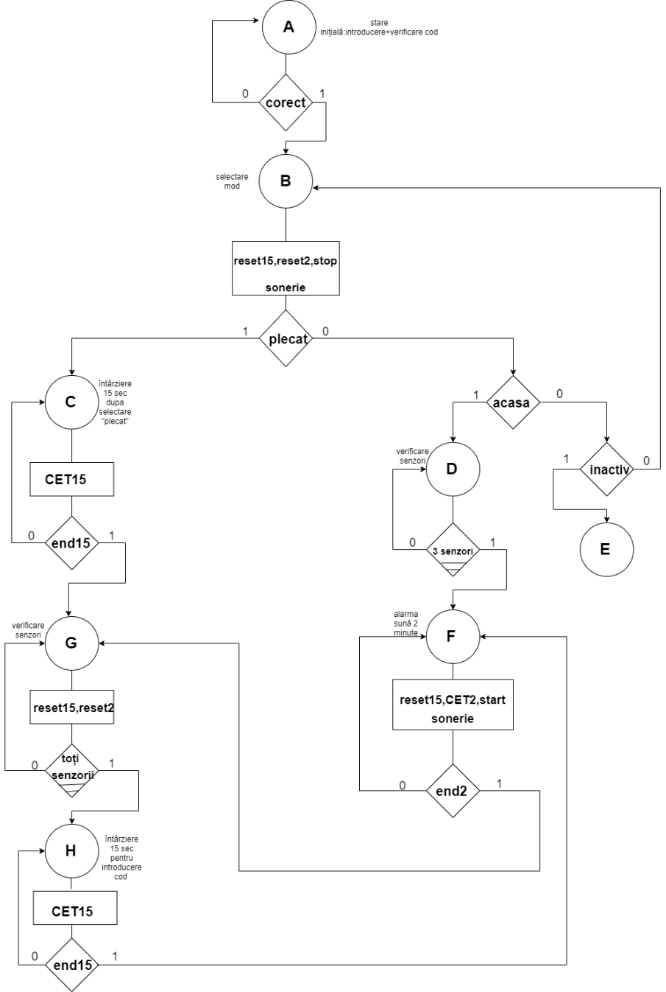În cazul în care nu se **introduce codul corect** în cele 2 min în care sună alarma,ea va trece automat în modul plecat(starea G)pentru a verifica constant senzorii,continuând astfel să mențină securitatea casei.
4. **Starea** **A** este starea din care începe procesul,deoarece automatul trebuie să aibă o stare inițială.În rest,automatul reia procesul din starea B,după ce codul este introdus codul corect.
5. **Tastatura** este proiectată matricial pentru a ușura implementarea sistemului într-un circuit fizic.
6. Componenta care se ocupă de preluarea codului are un semnal intern **”button”** care are rolul de a diferenția dacă a fost apăsată alta tastă sau e apăsată în continuare tasta anterioară.

**7.UTILIZARE ȘI REZULTATE**

7.1.Rezultate obținute în simulator în ActiveHDL

Cele 3 moduri de funcționare ale automatului sunt :

Modul plecat:

* 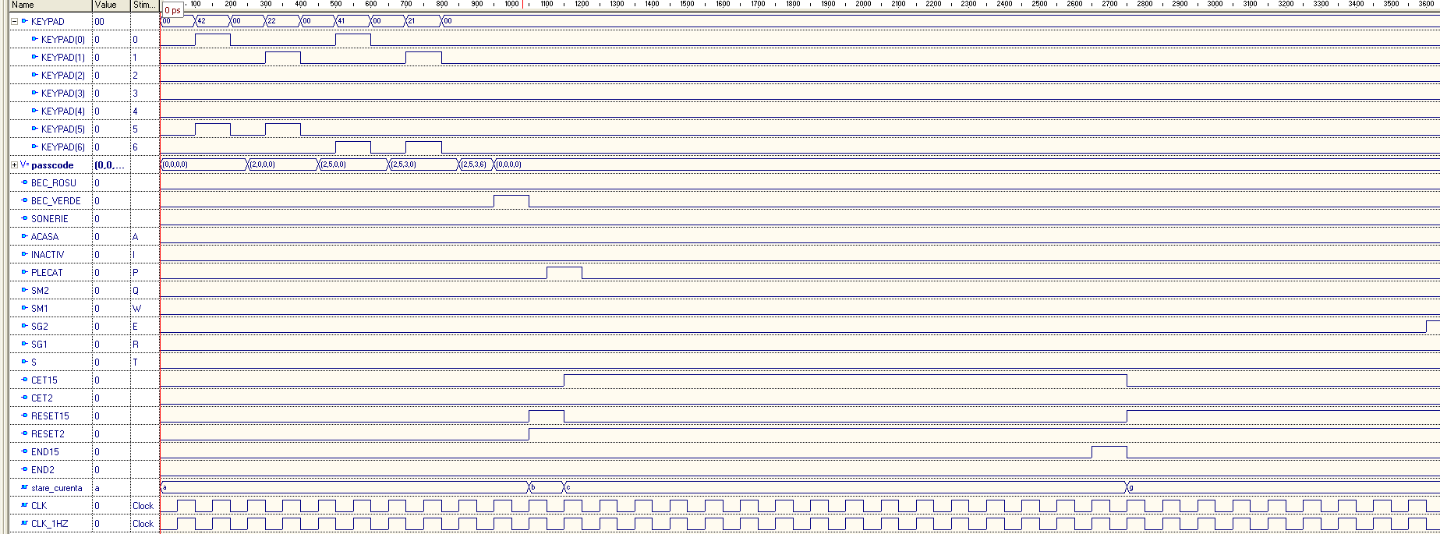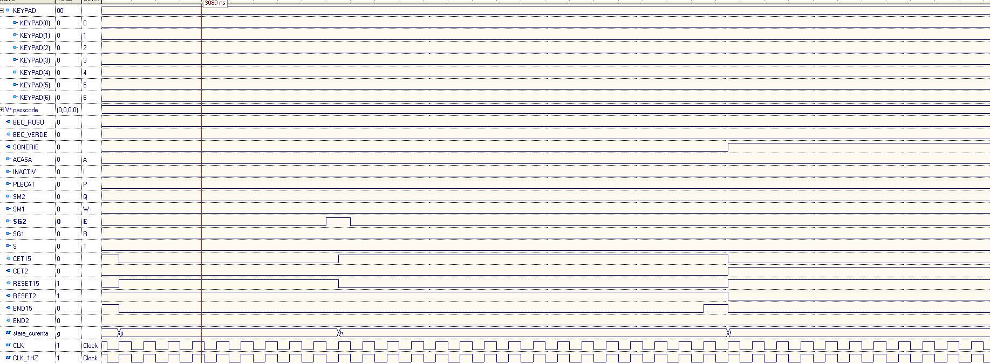nu introduc codul în cele 15 secunde(din starea H)

Se observă că după cele 15 secunde numărate(în starea H) trece în starea F în care alarma sună.

Modul acasă:

* 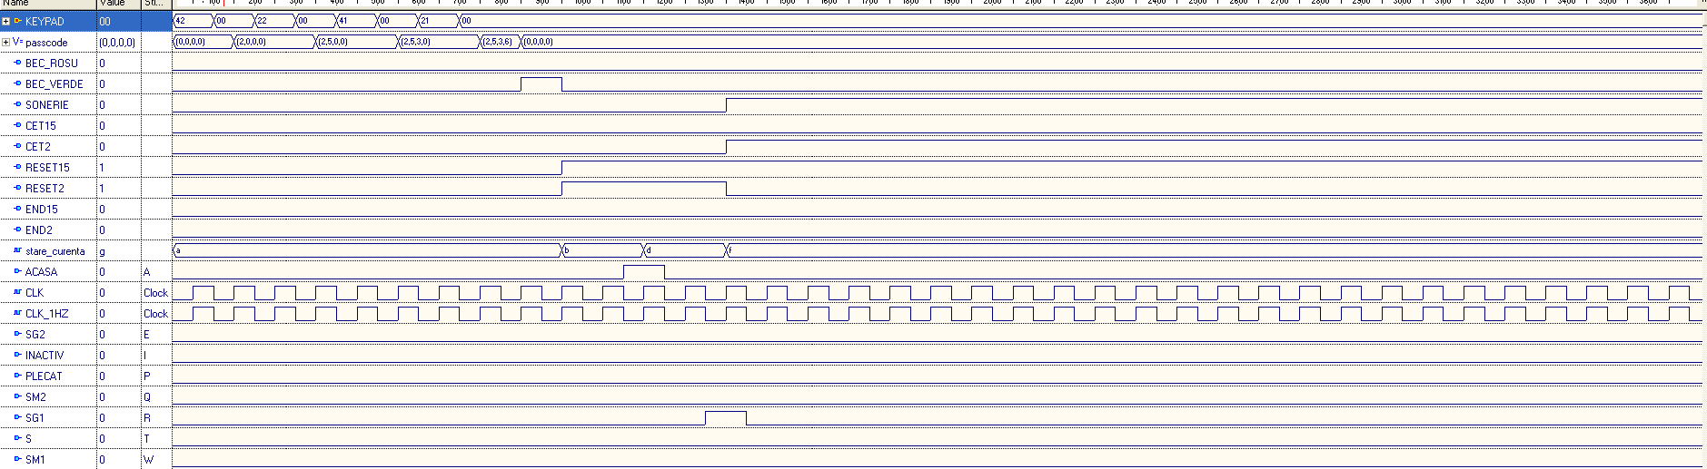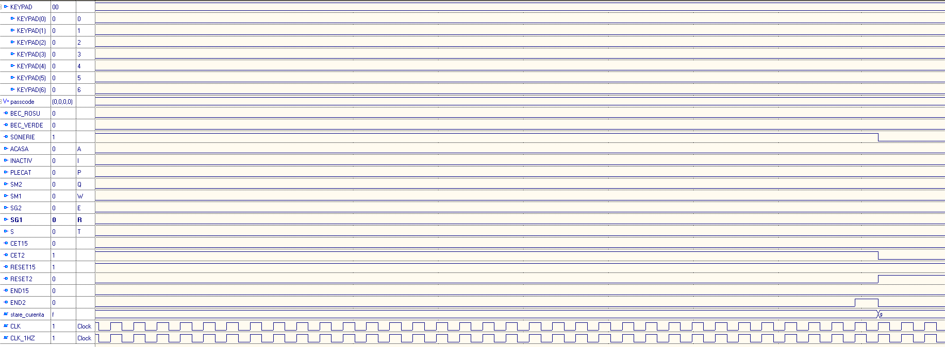nu introduc codul de 4 cifre pentru a opri alarma

Se observă că după 2 minute,automatul revine în starea G,reluând verificările senzorilor.

Modul inactiv:

* introduc codul ,deoarece doar așa pot ieși din această stare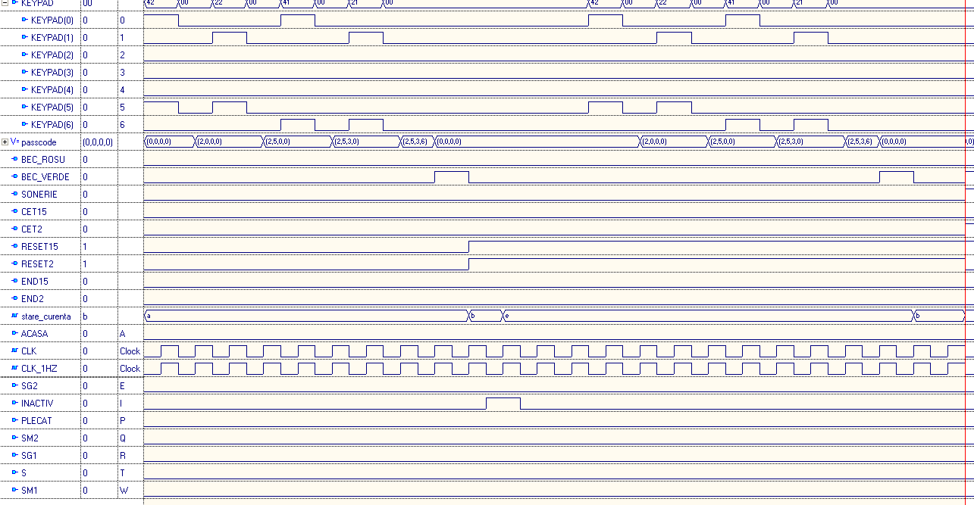

Alt exemplu pentru cazul în care introducerea codului se face indiferent de starea în care se află automatul:

* 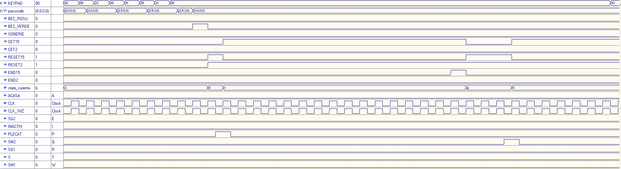introduc codul în cele 15 secunde destinate introducerii codului(modul selectat e plecat)

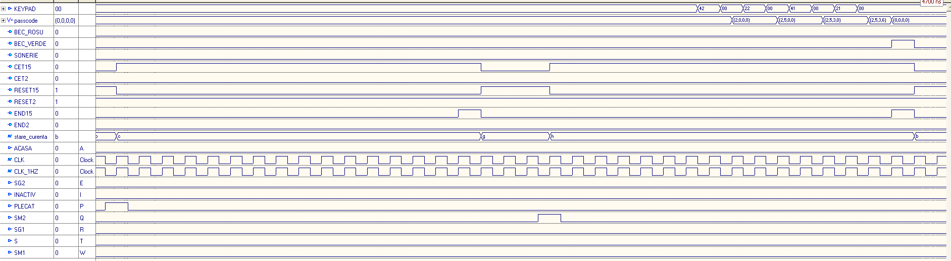

În timp ce numără 15 secunde(starea H),am introdus codul și numărarea s-a oprit,așteptând apoi alegerea unui mod.

* 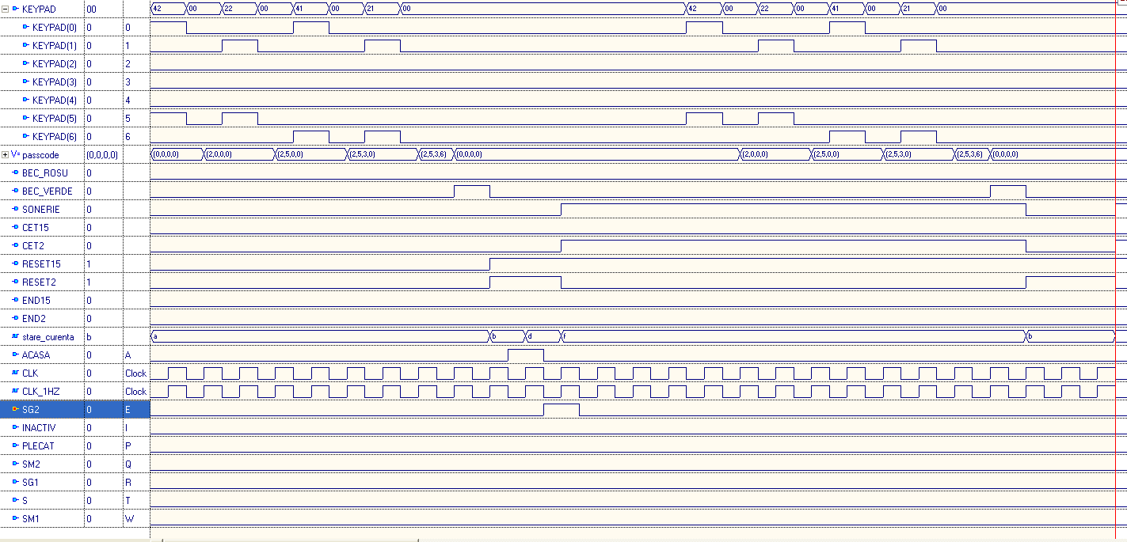introduc codul de 4 cifre în timp ce alarma sună pentru a o opri

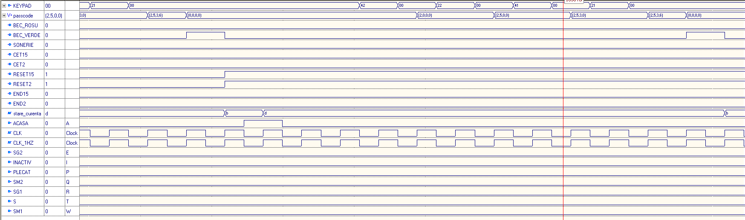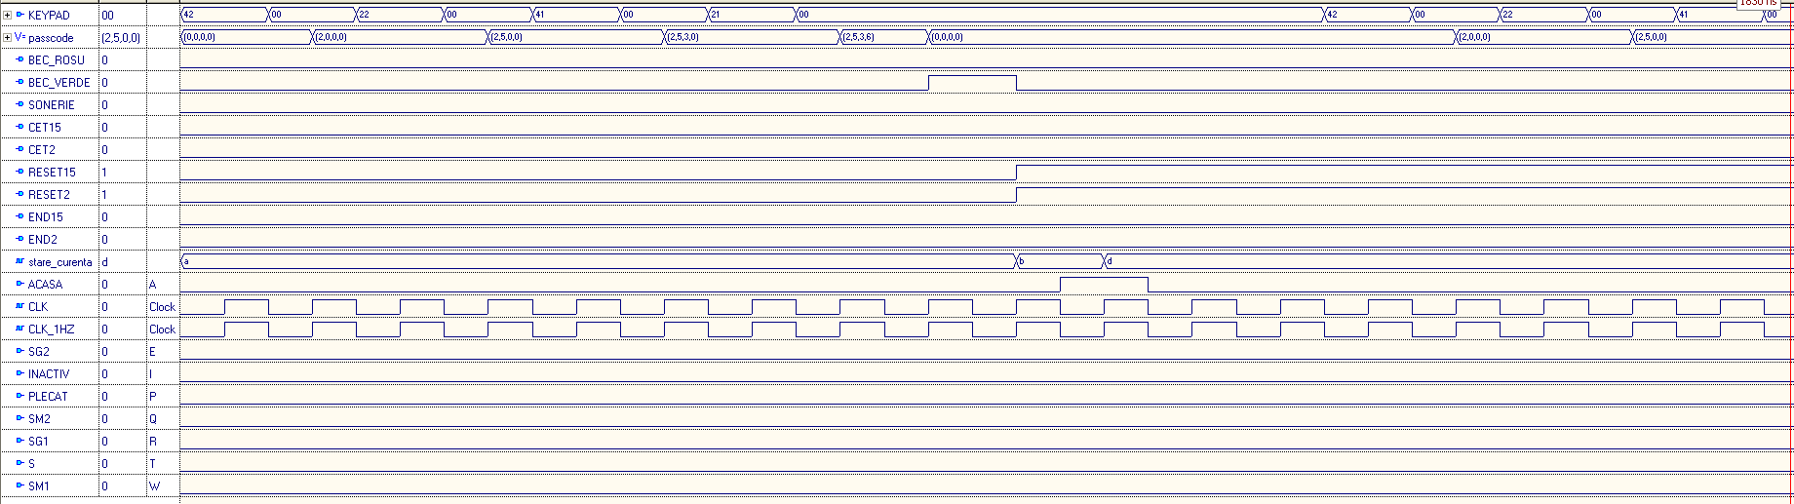Bineînțeles,din orice stare s-are face introducerea corectă de cod ,automatul are același comportament(ajunge în starea B).Exemplu:automatul se află în starea D,în care se verifică senzorii,iar introducând codul de acces ,starea curentă devine B unde trebuie selectat un mod.

7.2. Descrierea utilizării în ActiveHDL

Introducere cod acces

Pentru că panoul de control este proiectat matricial,fiecărei cifre îi corespunde câte o codificare.

**Exemplu pentru apăsarea tastei 6**

Tastatura se poate vedea ca o matrice cu 4 linii și 3 coloane.Este necesară localizarea cifrei (linie,coloană).

6 se află pe linia 2 : codificarea pentru linii este 0100

6 se află pe coloana 3 :codificarea pentru coloane este 001

Codificarea pentru cifra 6 este 0100 001

**După ce s-au activat cei 2 biți corespunzători cifrei,ei trebuie dezactivați,deoarece se simulează comportamentul natural al tastelor(se apasă tasta,se lasă tasta).**

Codificările cifrelor sunt: Codul de acces este 2,5,3,6

0: 0001010

1: 1000100

2: 1000010

3: 1000001

4: 0100100

5: 0100010

6: 0100001

7: 0010100

8: 0010010

9: 0010001

1. Se activează cei 2 biți corespunzători cifrei pe care dorim să o tastăm
2. Se apasă RUN FOR
3. Se dezactivează cei 2 biți
4. Se apasă RUN FOR
5. Se reia procesul până introducem cele 4 cifre

Selectare mod

După introducerea corectă a codului,se activează unul din butoanele PLECAT,ACASA sau INACTIV.

1. Dacă ați selectat modul plecat,aveți la dispoziție 15 secunde să ieșiți pe ușă,iar când vă întoarceți aveți tot 15 secunde să introduceți codul de acces,altfel va suna alarma.Sistemul ia în considerare toți senzorii montați în casă.
2. Dacă ați selectat modul acasă,trebuie să vă așteptați la faptul că dacă se activează senzorii de la ușa principală sau geamuri,va suna sirena.
3. Dacă ați selectat modul inactiv,niciun senzor nu va fi luat în considerare.

7.3.Resurse necesare

Automatul are ca resurse ale unității de execuție cele 2 numărătoare prezentate la capitolul componentelor,registrul în care se reține codul de 4 cifre și registrul de stări.

**8.Posibilități de utilizare ulterioară**

Ca îmbunătățiri ale sistemului de securitate pentru casă s-ar putea aduce următoarele:

* Implementarea unei ieșiri de tip “buzzer” care să atenționeze utilizatorul când intervine întârzierea de 15 secunde după selectare mod plecat și pentru introducere cod
* Aplicarea unei metode prin care utilizatorul să poată schimba codul de acces de la tastatură
* Adăugarea unui afișor pentru ca utilizatorul să poată vedea cifrele pe care le introduce